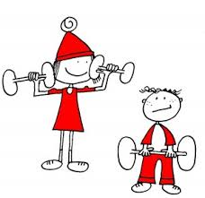 | RAZGIBAJ SE,  DA OSTANEŠ ZDRAV  Sobota, 21. 3. 2020

Aktivnost 1: | Igra: Po prostoru ali na prostem razporedimo talne oznake ali predmete (obroče, pravokotne in kvadratne blazinice...) v obliki osnovnih geometrijskih likov. Otroci ob glasbi tekajo po prostoru. Ko glasba utihne, damo navodilo: »Hitro v kvadratni/pravokotni/trikotni/okrogli dom!« Sodelujoči morajo čimprej najti oznako take oblike. Ko ponovno zaslišijo glasbo, nadaljujejo s tekom.  Gimnastične vaje: Sledi navodilom v prilogi in izvedi gimnastične vaje z ruto.  Sproščanje:  Tobogan  Ležimo na hrbtu, roke počivajo ob telesu, dlani so obrnjene navzdol. Upognemo kolena in pritegnemo stopala čim bliže k telesu. Ob vdihu dvignemo boke čim višje. Hrbet postopoma dvigamo vretence za vretence. Ob izdihu polagamo hrbet na tla v smeri ramen do bokov. Kolena ostanejo upognjena.
.Aktivnost 2: | Ogrevanje:  Kdo bo prej?  Razdelimo se v dve skupini. Postavita se druga proti drugi nasproti za črto na nasprotnih straneh igrišča. Na znak obe skupini stečeta, zamenjata prostore in se postavita v enak položaj. Katera skupina bo prej? Tekmo izvajamo iz različnih začetnih položajev (v sedu, leže na hrbtu ali trebuhu, obrnjeni s hrbtom nasproti igralcem…) ter na različne načine (poskoki po eni nogi, sonožno, po vseh štirih…)  Vaje:  Vaje za ravnotežje  Vaje izvajajo v paru. Medtem ko prvi izvaja nalogo, ga drugi usmerja in popravlja. Nato vlogi menjata. Vse vaje izvajajo najprej na eni nogi, nato še na drugi nogi! Vsak položaj naj zadržijo pet sekund.  1. Lastovka.  2. Zalet in enonožni odriv. Pristanek na drugo nogo. Poskusi zadržati ta položaj 5 sekund.  3. Stoja na eni nogi. Drugo nogo z eno roko primi za gleženj. Počep na stojni nogi, tako  da se s pokrčeno nogo s kolenom dotakneš tal.  4. Še nekaj ravnotežnostnih izzivov:  - štorklja (roki sta odročeni, stoj na eni nogi, stopalo druge noge nasloni ob koleno stojne noge);  - letalo (roki vzroči in se s telesom nagni naprej, pri tem dvigni eno nogo in jo iztegni nazaj);  - oblak (roki odroči in stoj na eni nogi, nato se s telesom počasi nagni nazaj - s hrbtom proti tlom; toliko, da še lahko obdržiš ravnotežje);  - prijem gležnja (eno nogo iztegni vstran in z roko primi iztegnjeno nogo za gleženj oz. če ne gre, za meča);  - pirueta (nogo pokrči nazaj, primi z rokama za gleženj ter potegni nogo nazaj navzgor).  Sprostitev:  Ulezi se na hrbet. Ob globokem vdihu položimo roke stegnjene za glavo na tla. Ob izdihu skozi usta objamemo obe koleni. Po približno desetih sekundah noge stegnemo, položimo ob vdihu roke zopet za glavo in jih ob izdihu skozi nos pritegnemo k telesu (v loku po tleh). Počivamo. Vajo ponovimo še dvakrat.
Aktivnost 3: | Igra: Hroščki se žogajo  Sodelujoči se v krogu uležejo na hrbet, noge in roke držijo v zrak. Balon skušajo obdržati v zraku čim dlje. Za odbijanje smejo uporabljati roke in noge, ne smejo pa se premikati.  Težja različica: odbijanje dveh balonov naenkrat.  Oponašajmo živali:  https://youtu.be/26guG6wr5so  Sprostitev:  Krokodil  Ležemo na hrbet, dihamo globoko. Ob izdihu dvignemo levo stegnjeno nogo, jo primemo z obema rokama in poskušamo pritegniti čim bliže k telesu. Ob vdihu položimo nogo na tla. Ob izdihu dvignemo stegnjeno desno nogo. Ob vdihu se vrnemo v začetni položaj in mirno dihamo. Po premoru vajo ponovimo. Vajo izvedemo trikrat in počivamo.

“Volja zmagati ni nič brez volje pripraviti se.”
Juma Ikangaa, maratonec
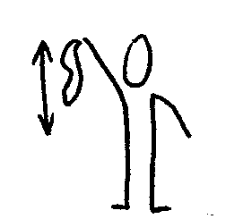 | Ruto primemo z desno roko za vogal, z njo mahamo po desni strani telesa gor in dol. Ponovimo z levo roko.
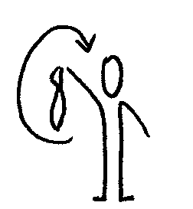 | Ruto primemo za vogal z eno roko, krožimo – naprej in nazaj. Menjamo roki.
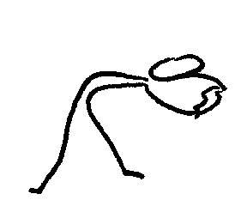 | Stojimo razkoračno, ruto držimo z obema rokama, naredimo predklon, nato zaklon.
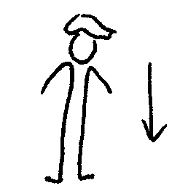 | Ruto prepognemo in položimo na glavo. Poskušamo sesti in vstati, ne da bi nam pri tem padla z glave.
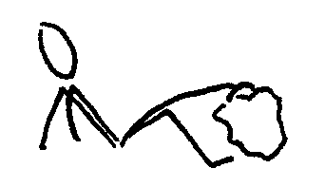 | Sedimo, ruta leži pred nami na tleh. Z nožnimi prsti dvignemo ruto visoko.
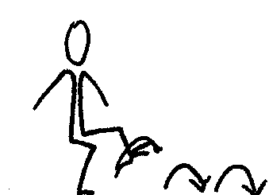 | Ruto obesimo prek levega stopala, nato skačemo po desni naprej. Ponovimo z drugo nogo.
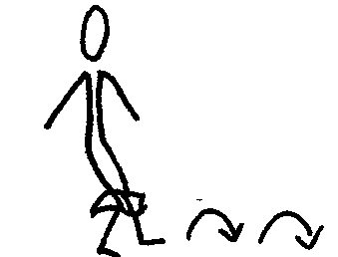 | Ruto držimo med koleni in skačemo naprej.
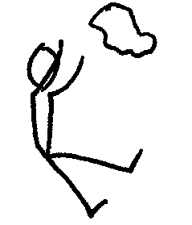 | Sedimo, ruto zmečkamo in jo vržemo. Hitro vstanemo, poberemo ruto in sedemo. Kdo je najhitrejši?

